Zadanie 1. Przyglądnij się ilustracji i wskaż różnice. 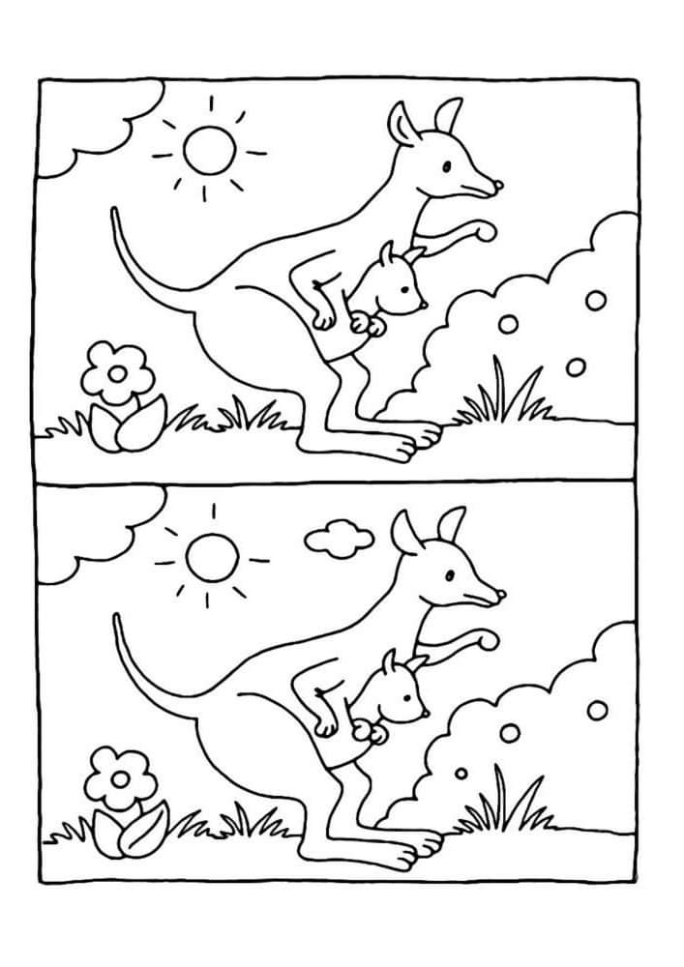

Zadanie 2. Znajdź literki i utwórz wyraz. Popraw po śladzie i pokoloruj.

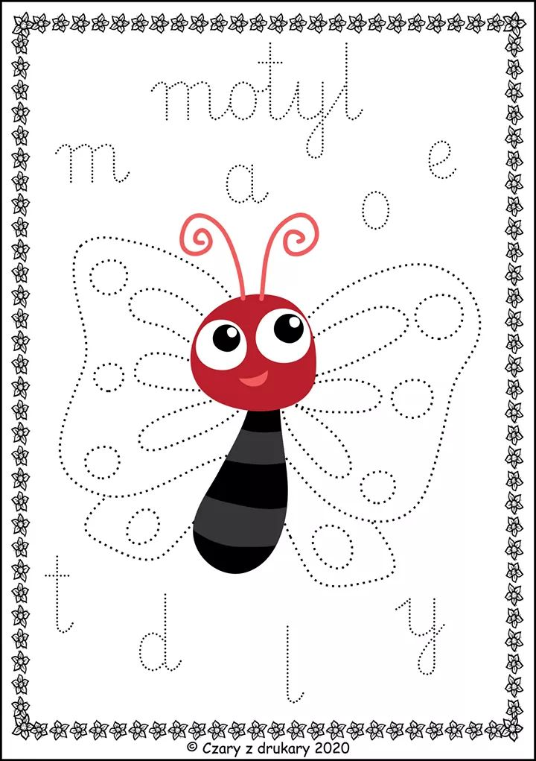
Zadanie 3.Wytnij umieszczone niżej cyfry i ułóż w kolejności od 1 do 10.
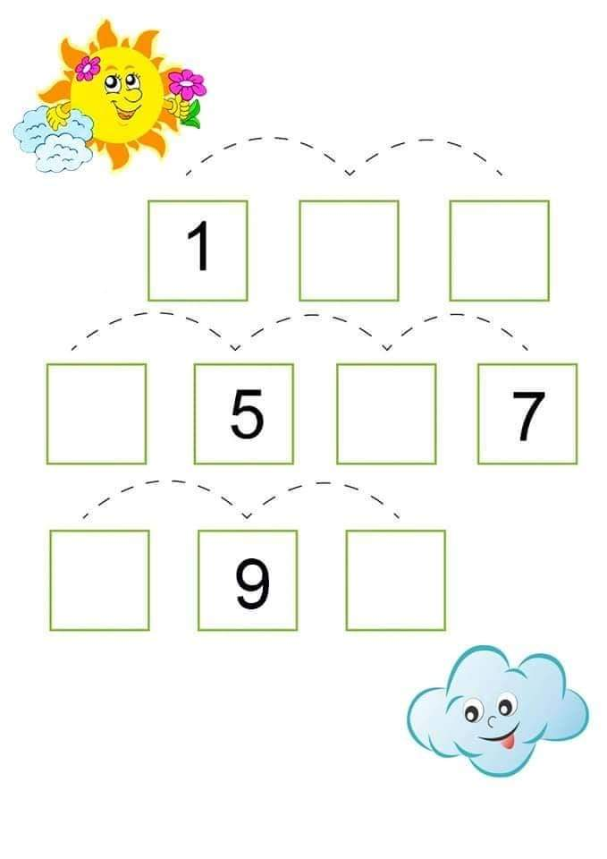

2 6

3 4

10

Powodzenia !!!!!
Magdalena Sypień

